Đồ án cuối kỳ

QUẢN LÝ QUÁN CÀ PHÊ

**Phân công công việc & tiến độ**

|  |  |  |  |  |  |
| --- | --- | --- | --- | --- | --- |
| **No.** | **Công việc** | **Duration (days)** | **Assign To** | **% Finished** | **Note** |
|  | **Tìm hiểu sở bộ & đăng ký đồ án** |  |  |  |  |
|  | **Tìm hiểu công nghệ liên quan** |  |  |  |  |
| **I. VIẾT BÁO CÁO** | | | | | |
|  | **Chướng 1 – Hiện trạng** |  |  |  |  |
|  | **1.1. Hiện trạng tổ chức** |  |  |  |  |
|  | **1.2.** |  |  |  |  |
|  | **1.3.** |  |  |  |  |
|  | **Chương 2: Phân tích** |  |  |  |  |
|  | **2.1.** |  |  |  |  |
|  | **2.2.** |  |  |  |  |
|  | **2.3.** |  |  |  |  |
|  | **Chương 3: Thiết kế** |  |  |  |  |
|  | **3.1.** |  |  |  |  |
|  | **3.2.** |  |  |  |  |
|  | **3.3.** |  |  |  |  |
|  | **3.4** |  |  |  |  |
|  | **Chương 4: Cài đặt** |  |  |  |  |
|  | **4.1.** |  |  |  |  |
|  | **4.2.** |  |  |  |  |
|  | **4.3** |  |  |  |  |
|  | **Chương 5: Kiểm thử** |  |  |  |  |
|  | **Chương 6: Kết luận** |  |  |  |  |
|  | **Tài liệu tham khảo** |  |  |  |  |
| **II. LẬP TRÌNH** | | | | | |
|  | **Module 1** |  |  |  |  |
|  | **Module 2** |  |  |  |  |
|  | **Module 3** |  |  |  |  |
|  | **Module …** |  |  |  |  |
| **III. KIỂM THỬ** | | | | | |
|  | **Module 1** |  |  |  |  |
|  | **Module 2** |  |  |  |  |
|  | **Module 3** |  |  |  |  |
|  | **Module …** |  |  |  |  |
| **IV. NỘP BÁO CÁO TIẾN ĐỘ & SẢN PHẨM…** | | | | | |
|  | **Nộp lần 1** |  |  |  |  |
|  | **Nộp lần 2** |  |  |  |  |
|  | **Nộp lần 3** |  |  |  |  |
|  | **Nộp lần …** |  |  |  |  |

**Chương 1: Hiện trạng**

* 1. ***Hiện trạng tổ chức***

Thực tế trong một quán cà phê sẽ có các cấp tổ chức :

**+ Quản lý quán cà phê**: Sẽ phụ trách quản lý tổ chức, có thể là 1 hoặc 2 người. Tất cả các doanh thu, số lượng nhân viên, lợi nhuận hằng tháng,… thì quản lý phải nắm được hoàn toàn. Trong phần mềm quản lý quán cà phê thì quản lý sẽ có cấp admin cao nhất, có được nhiều quyền nhất về CRUD tất cả các table trong hệ thống để phân bố nhân viên và có các quyết định về quán.

**+ Nhân viên thu ngân:** Là nhân viên phụ trách việc giao tiêp với khách hàng để gọi nước, gọi món và thanh toán, trực tiếp hoặc là đăt hàng online. Có quyền thêm, xóa, sửa hóa đơn trong hệ thống, xem được danh sách loại nước, món ăn, khách hàng, nhân viên.

**+ Nhân viên phục vụ:** Nhân viên phụ trách đem nước ra cho khách hàng, lau bàn,sắp xếp bàn ghế, thêm nước lọc hay trà cho khách,lau dọn trong quán.

**+ Nhân viên pha chế:** Phụ trách việc tiếp nhận đơn hàng từ nhân viên phục vụ và pha chế các món nước hay chế biến các món ăn nhẹ.

**+ Nhân viên giao hàng:** Phụ trách ship hàng cho các khách đặt hàng online.

**+ Nhân viên giữ xe:** Phụ trách việc giữ xe cho khách hàng.

* 1. ***Hiện trạng nghiệp vụ (chức năng & phi chức năng)***

**- Nghiệp vụ khi khách mua hàng tại quán:**

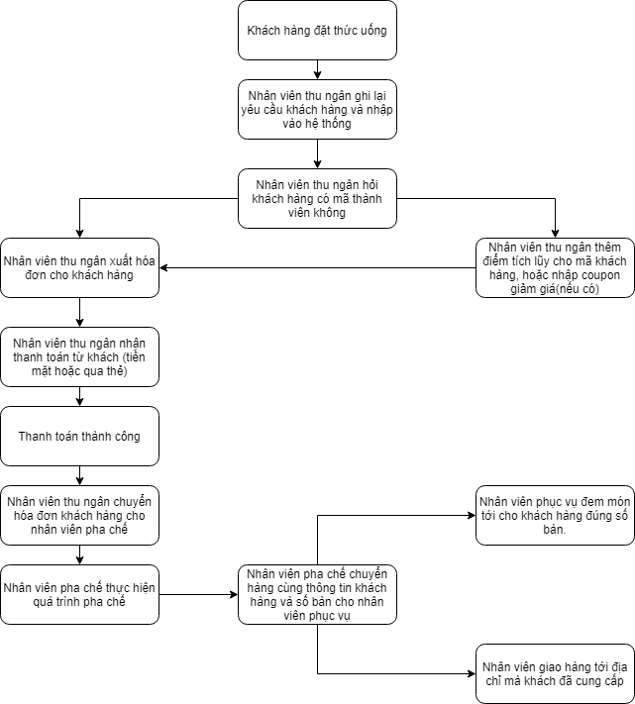

**- Nghiệp vụ của quản lý:**

+ Thêm, xóa, sửa thông tin món nước trong menu.

+ Thêm, xóa, sửa thông tin món ăn nhẹ trong menu.

+ Thêm, xóa, sửa thông tin các loại coupon giảm giá khách hàng.

+ Thêm, xóa, sửa thông tin các combo trong menu.

+ Thêm, xóa, sửa thông tin nhân viên.

+ Xem được thống kê doanh thu của quán.

* 1. ***Hiện trạng tin học (phần cứng, phần mềm, con người)***

**- Phần cứng:**

**+ Hệ thống phân tán** : Có các Server để lưu trữ dữ liệu và nhiều device có thể truy cập để lấy dữ liệu (PC, smartphone, tablet,…)

**+ Cấu hình các máy tính trong cửa hàng:**

|  |  |  |  |
| --- | --- | --- | --- |
|  | Hệ điều hành | CPU | RAM |
| Máy thứ nhất | Windown 8.1 | Intel core i7 4500u | 8 GB |
| Máy thứ hai | Windown 10 | Intel core i5 4300u | 8 GB |
| Máy thứ ba | Windown 10 | Intel core i3 5010u | 4 GB |
| Máy thứ tư | Windown 10 | Intel core i3 5010u | 4 GB |

**- Phần mềm:**

+ Có các hệ thống API (RESTful, GraphQL,…) để các hệ thống phân tán truy cập dữ liệu từ server.

+ Hệ thống phần mềm đầu cuối như các apps trong desktop, Android, IOS, Website,… để lấy dữ liệu.

+ Hệ thống phần mềm đầu cuối được phân ra là apps cho khách hàng sử dụng và apps quản lí chuyên dụng cho các quản lý, CEO, thu ngân,…

+ Hệ thống phần mềm phải đảm bảo có phân cấp hệ thống và bảo mật khách hàng.

**Chương 2: Phân tích**

1. ***Lược đồ phân chức năng (FDD)***
   1. *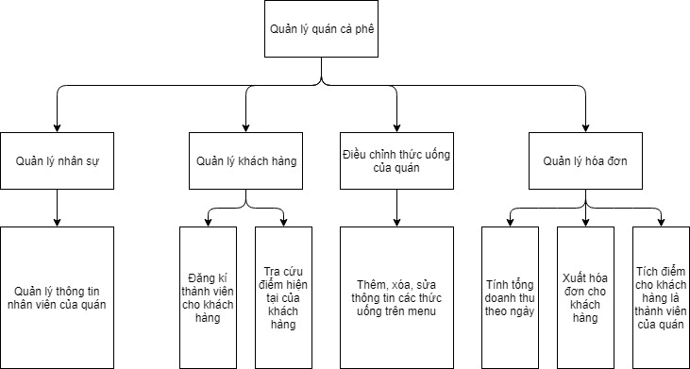Lược đồ FDD*
   2. *Bảng giải thích/mô tả các chức năng*
2. ***Đặc tả và Mô hình hóa nghiệp vụ (DFD Model)***
3. *Quản lý thông tín nhân viên của quán.*

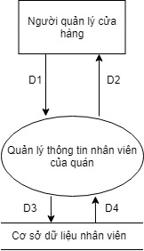**Giải thích:**

+ D1: Thông tin nhân viên

(ID, Name, Username, Password, Email, Phone, Created at...)

+ D2: D1

+ D3: Chi tiết các thông tin của nhân viên.

+ D4: D3

**Mô tả các bước xử lý:**

+ Người quản lý nhập thông tin nhân viên.

+ Kiểm tra có thông tin nào trùng không.

+ Xác nhận lưu thông tin vào cơ sở dữ liệu.

+ Xuất hiện thông báo lưu thành công.

1. *Đăng kí thành viên cho khách hàng.*

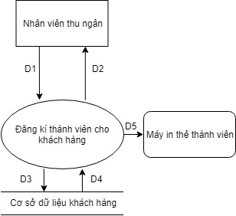**Giải thích:**

+ D1: Thông tin khách hàng

(ID, Name, Phone).

+ D2: D1

+ D3: Chi tiết các thông tin của khách hàng.

+ D4: D3

+ D5: Thông tin thành viên.

**Mô tả các bước xử lý:**

+ Nhân viên thu ngân nhập thông tin của khách hàng.

+ Kiểm tra có thông tin nào trùng không.

+ Xác nhận lưu thông tin vào cơ sở dữ liệu.

+ Xuất hiện thông báo lưu thành công.

1. *Tra cứu điểm hiện tại của khách hàng.*

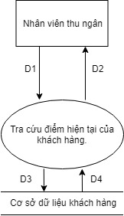**Giải thích:**

+ D1: Thông tin khách hàng (ID, Name, Phone).

+ D2: D1

+ D3: Chi tiết các thông tin của khách hàng.

+ D4: D3

**Mô tả các bước xử lý:**

+ Nhân viên thu ngân nhập mã số của khách hàng.

+ Nhân viên kiểm tra điểm hiện tại của khách hàng.

+ Thông báo số điểm cho khách hàng.

1. *Thêm, xóa, sửa thông tin trên menu.*

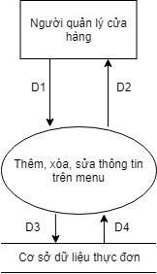**Giải thích:**

+ D1: Thông tin của các món ăn thức uống

(ID_Type, ID, Name, Price, Description, Image).

+ D2: D1

+ D3: Chi tiết của các món ăn thức uống.

+ D4: D3

**Mô tả các bước xử lý:**

+ Người quản lý nhập ID của món đang cần thực hiện.

+ Người quản lý thêm, xóa, sửa thông tin của các món.

+ Thông báo trạng thái của các món đã điều chỉnh (đã thêm, đã xóa hoặc đã chỉnh sữa thành công).

+ Kết thúc phiên chỉnh sửa thông tin của các món.

1. *Tính tổng doanh thu theo ngày.*

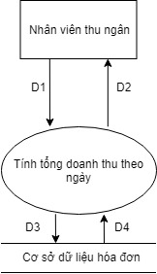**Giải thích:**

+ D1: Thông tin của hóa đơn

(ID_bill, ID_customer, ID_table, Price)

+ D2: D1

+ D3: Tổng số doanh thu theo ngày.

+ D4: D3

**Mô tả các bước xử lý:**

+ Nhân viên thu ngân chốt các hóa đơn hiện tại.

+ Lấy chi tiết các hóa đơn trong ngày.

+ Tính tổng thu theo ngày.

+ Hiển thị bảng danh sách các hóa đơn cùng với tổng doanh thu.

1. *Xuất hóa đơn cho khách hàng.*

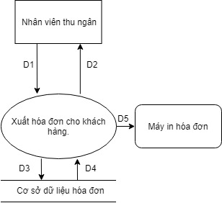**Giải thích:**

+ D1: Thông tin của hóa đơn

(ID_bill, ID_customer, ID_table, Price)

+ D2: D1

+ D3: Chi tiết hóa đơn.

+ D4: D3

+ D5: Thông tin hóa đơn

**Mô tả các bước xử lý:**

+ Nhân viên thu ngân thực hiện chốt hóa đơn.

+ Lấy đơn giá của các món.

+ Tính tổng tiền cho cho hóa đơn.

+ Xuất hóa đơn.

1. *Tích điểm cho khách hàng là thành viên của quán.*

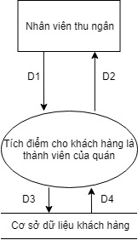**Giải thích:**

+ D1: Thông tin của hóa đơn

(ID_bill, ID_customer, ID_table, Price)

+ D2: D1

+ D3: Chi tiết khách hàng.

+ D4: D3

**Mô tả các bước xử lý:**

+ Nhân viên thu ngân chốt các hóa đơn hiện tại.

+ Lấy chi tiết hóa đơn.

+ Tích điểm cho khách hàng.

1. Mô hình hóa dữ liệu (ERD Model)

Customer

Table

Của

Của

Thuộc

Thuộc

Bill_Online

Bill

Drink And Food

Bill_Detail

Bill_Detail_Online

Có

Có

DrinkType

Thuộc

Staff

**Chương 3: Thiết kế**

1. Thiết kế giao diện
   1. Sơ đồ liên kết màn hình
   2. Danh sách màn hình & mô tả chức năng từng màn hình
   3. Mô tả xử lý sự kiện từng màn hình
2. Thiết kế xử lý {Danh sách các xử lý & thuật giải}
3. Thiết kế dữ liệu (RD – Relationship Diagram – Mô hình quan hệ)
   1. Sơ đồ RD cả hệ thống
   2. Giải thích từng bảng, kiểu dữ liệu
   3. Khóa & rang buộc toàn vẹn
   4. Thiết kế dữ liệu mức vật lý
4. Thiết kế kiến trúc
   1. Mô hỉnh tổng thể kiến trúc
   2. Danh sách các componet/Package
   3. Giải thích tương tác/giao tiếp giữa các components

**Chương 4: Cài đặt**

1. Công nghệ sử dụng
2. Vấn đề khi cài đặt
3. Mô tả giải pháp & kỹ thuật

**Chương 5: Kiểm thử**

**Chương 6: Kết luận**

**Tài liệu tham khảo**